**工业轨式 1路Profibus-DP光端机**

**规格书**



本系列设备采用大规模FPGA设计，采用独创技术，可同时支持 1路Profibus-DP到光纤中继，通信速率0-12Mpbs。，IP40防护等级，波浪纹铝制加强机壳，35mmDIN导轨安装，AC & DC（9~55V）宽电源输入，电源冗余和隔离保护等优点。-40~75℃工作温度范围，能够满足各种工业现场的要求，提供便捷的光纤通讯解决方案；

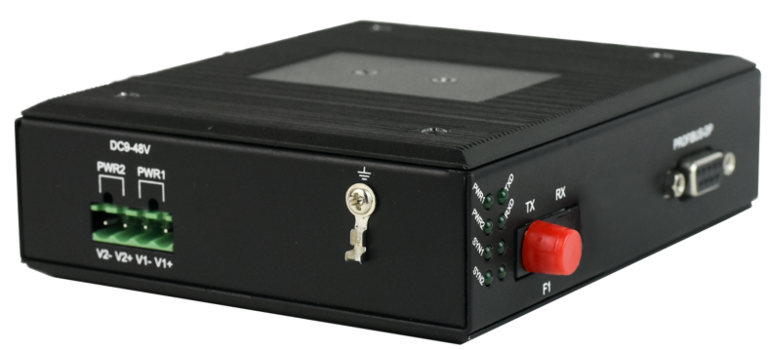****

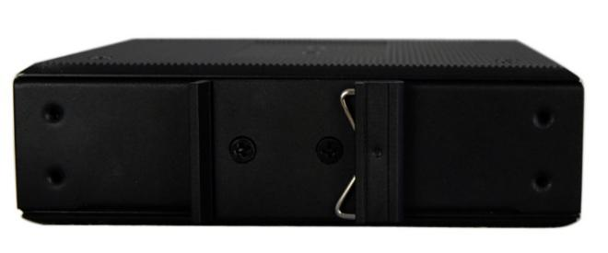

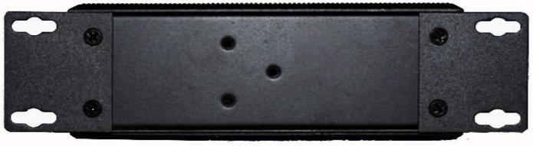

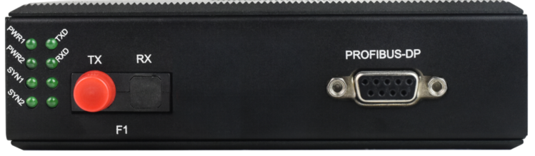



* 该设备配对使用， 本端信号输入，对端信号输出； ➢
* 提供 1 路 Profibus DP现场总线，通信波特率自适应 9600-12Mbps； ➢
* 多模光纤/单模光纤可选，多模可传输 2KM，单模可传输 20-120KM，ST/SC/FC 接口可选；
* 具有信号故障保护功能；全方位显示电接口和光纤运行状态
* Profibus DP接口防雷达到IEC61000-4-5 (8/20μS) 差模:6KV, 阻抗(2Ω);共模:6KV，阻抗(2Ω) 标准；
* 支持宽范围9-48V交直流输入,支持内部隔离，冗余双电源输入,电源支持过载保护、防反接保护；
* 符合工业四级电磁兼容性要求；
* 超强防雷功能：防雷击，可抗感应高压，防浪涌等；
* 无风扇高效散热，降低修复时间；
* IP40外壳防护等级，能够经受住恶劣环境的考验；
* DIN 35mm导轨式或壁挂式安装；
* 宽温型：工作温度-40℃~ +85℃；
* 所有型号皆通过100%烤机测试，保修期：5年；



* **光纤部份**

光口：1  
光纤：单纤双纤

光纤接口：FC/SC/ST/LC(SFP)

波长：850nm/1310nm多模；1310nm/1550nm单模

无中继传输距离：20~120Km

典型发射功率:

单模1310/1550nm：≥-9dBm

多模850nm：-18dBm

多模1310nm: -25dBm

接受灵敏度范围：-28dBm~- 40dBm

* **Profibus DP接口**

标准： 支持Profibus DP总线标准

通信速率：9.6kBit/s、19.2 kBit/s、45.45kBit/s、 93.75k kBit/s、187.5kBit/s、500kBit/s、 1.5MBit/s、6MBit/s and 12MBit/s.

物理接口： 9针的D-Sub插孔连接器，管脚定义符合 Profibus DP的协议规范

速率设置：9600-12Mbps/s自动识别

信号延时（电口）：≤11Bit

终端电阻：本机不带终端电阻,请按需要外接

* **环境指标**

工作温度：-40℃—+85℃

储存温度：-40℃—+85℃

工作湿度：0%—95%（无凝结）

MTBF： ＞100,000小时



|  |  |
| --- | --- |
| 产品功能描述 | 在光纤上传送1路Profibus DP接口 |
| 业务端口描述 | 1个光纤接口；1路Profibus DP接口 |
| 电源 | 冗余双电源输入: AC & DC9-48V 功耗<5W 过载保护：支持； 反接保护：支持；冗余保护：支持  接入端子：4芯5.08mm间距插入式端子  外壳：IP40防护等级，铝合金材质  安装方式：导轨安装、壁挂式安装 |
| 产品尺寸 | (长×宽×高) 133*120*40mm |
| 重量 | 0.45Kg/台 |

**应用**

点对点（Point to Point） 应用场合：

